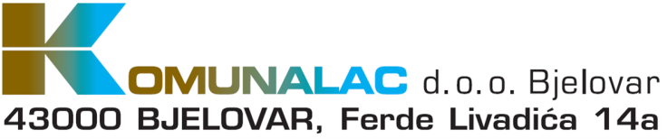

P O T V R D A
o podmirenju svih dospjelih obveza

Ovom Potvrdom trgovačko društvo Komunalac d.o.o., Bjelovar potvrđuje da _______________________________________ (naziv pravne osobe / ime i prezime fizičke osobe koja se bavi registriranom djelatnošću), niti zakonski zastupnik pravne osobe na današnji dan nema nepodmirenih dospjelih novčanih obveza prema trgovačkom društvu Komunalac d.o.o., Bjelovar.

Bjelovar, ____________________ (datum)

_________________________
(pečat i potpis ovlaštene osobe
Komunalac d.o.o.)

